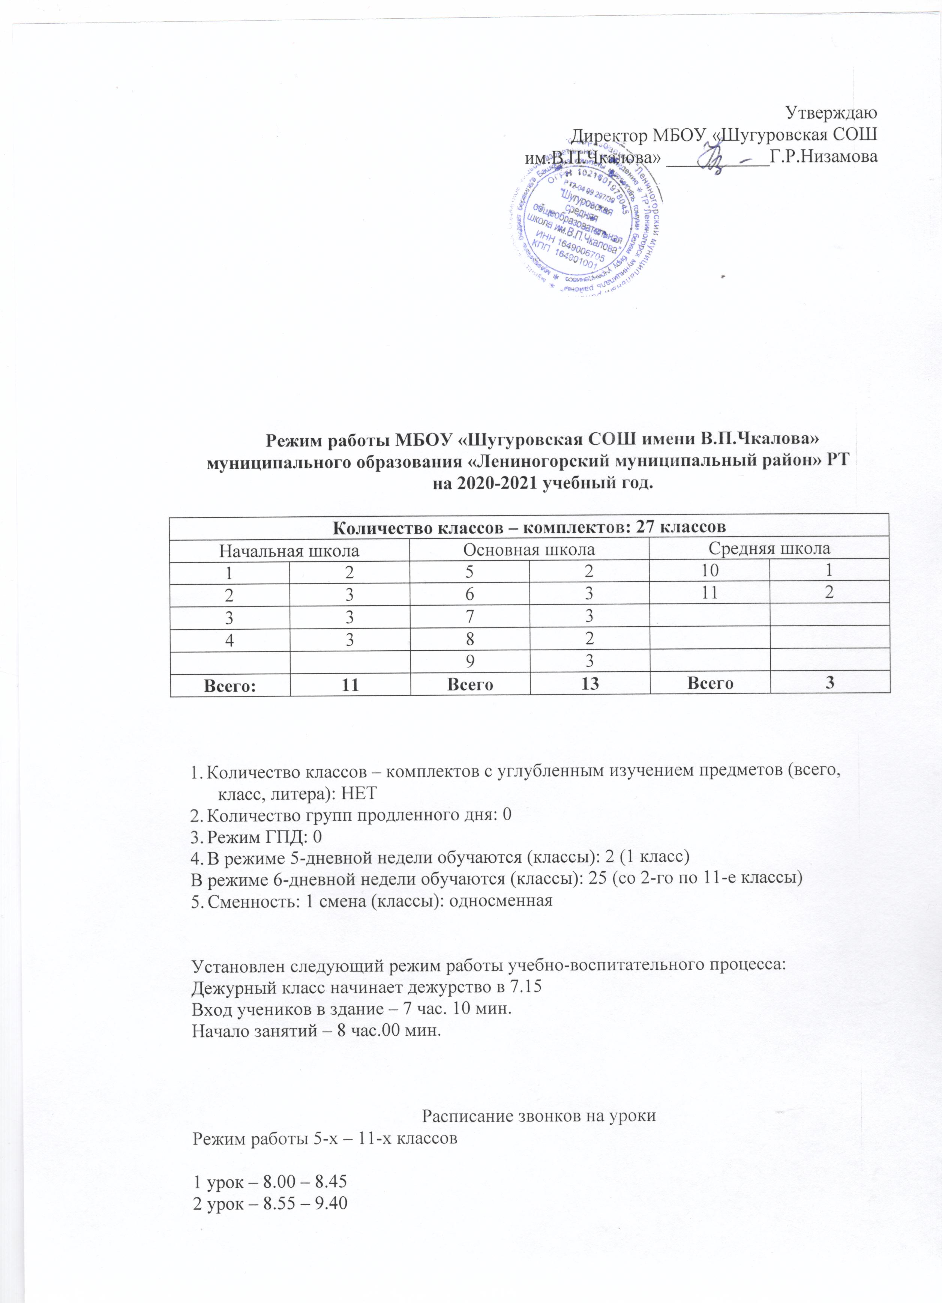

3 урок- 9.55 – 10.40
4 урок- 10.55 – 11.40
5 урок- 11.55 – 12.40
6 урок- 12.50 – 13.35

Режим работы 1-х классов
2 четверть
Время
8.00-8.10 | Утренняя зарядка
8.10-8.45 | 1-й урок
8.45-8.55 | Перемена
8.55-9.30 | 2-й урок
9.30-9.45 | Завтрак
9.45-10.20 | 3-й урок
10.20-10.30 | Перемена
10.30-11.05 | 4-й урок
11.05-11.35 | Динамическая пауза
11.35-11.50 | Обед
С 11.50 | Внеучебная деятельность

1-я четверть
Время
8.00-8.10 | Утренняя зарядка
8.10-8.45 | 1-й урок
8.45-8.50 | Перемена
8.50-9.05 | Завтрак
9.05-9.40 | 2-й урок
9.40-9.55 | Перемена
9.55-10.30 | 3-й урок
10.30-11.00 | Динамическая пауза
11.00-11.20 | Обед
11.20-12.35 | Внеучебная деятельность

3-4 четверти
Время
8.00-8.45 | 1-й урок
8.45-8.55 | Перемена
8.55-9.30 | 2-й урок
9.30-9.45 | Завтрак
9.45-10.30 | 3-й урок
10.30-11.10 | Динамическая пауза
11.10-11.30 | Обед
11.30-12.15 | 4-й урок
С 12.15 | Внеучебная деятельность

Режим работы для 2-4х классов
(1-4 четверти)
Время
8.00-8.45 | 1-й урок
8.45-8.55 | Перемена
8.55-9.40 | 2-й урок
9.40-9.55 | Завтрак
9.55-10.40 | 3-й урок
10.40-10.50 | Перемена
01.50-11.35 | 4-й урок
11.35-11.50 | Обед
11.50-12.35 | 5-й урок
С 12.35 | Внеучебная деятельность

После предварительного звонка ученики и учителя готовятся к уроку в учебном кабинете.
По окончании урока учитель и ученики выходят из кабинета. Классные руководители и учителя во время перемен дежурят по этажам и обеспечивают дисциплину учеников, а также несут ответственность за поведение детей на переменах.
- Определить посты дежурного класса:
1 этаж (у входных дверей и раздевалок), по лестницам между этажами. По определенному графику проводить классами дежурство по этажам. Вменить в обязанность дежурным классам обеспечить дисциплину учеников, санитарное состояние, сохранность школьного имущества.
- Уборку кабинетов, закрепленных участков двора и помещений производить ежедневно. Генеральную уборку проводить в четверть один раз.
Закрепить за классами для ежедневной уборки следующие помещения:
Класс | Ф.И.О. классного руководителя | Закрепленный кабинет
5 а класс | Нуртдинова Э.Ф. | каб.№6
5 б класс | Кириллова Л.А. | каб. №12
6а класс | Гилязева З.Я. | Каб.№3
6б класс | Бадыкшанова А.И | Каб.10
6в класс | Зиатдинова Г.С. | Каб.24
7а класс | Хамадиева Л.И. | каб. №15
7б класс | Гимаева Р.М. | каб.№13
7в класс | Ханиева А.Р. | каб.№9
8а класс | Кабирова Г.А. | каб.7
8б класс | Гильманов Н.А. | каб.21
9а класс | Хасмухаметова А.С. | каб. № 22
9б класс | Хаертдинова Р.Х. | каб . № 20
9в класс | Бадрутдинова С.Н. | каб . №14
10 класс | Фасыхова Г.Н. | каб . №16
11а класс | Гиматдинова Р.Ф. | каб. №23
11б класс | Низамова Э.М. | каб. № 19
- Классный руководитель выводит детей этого класс в раздевалку и присутствует там до ухода из здания всех учеников.
- Время начала работы каждого учителя – за 15 минут до начала своего первого урока.
Дежурство учителей начинается за 30 минут до начала учебных занятий и заканчивается через 20 минут после окончания последнего урока.
- Сроки каникул устанавливаются согласно Приказу Управления образования.
- Внесение изменений в классные журналы (зачисление и выбытие учеников) осуществляет только классный руководитель по указанию директора школы. Исправление оценок в классном журнале допускается по заявлению учителя и разрешению директора.
- Категорически запрещается отпускать учеников с уроков на различные мероприятия (репетиции, соревнования) без разрешения администрации школы.
- Работа спортивных секций, кружков, кабинетов информатики, учебных мастерских допускается только по расписанию, утвержденному директором школы.
- Проведение внеклассных мероприятий проводится по плану ,утвержденному директором. Проведение всех внеклассных мероприятий, таких как кружковые занятия , спортивные секции, работа кабинетов информатики, учебных мастерских и т д, а также пребывание учителей, сотрудников и учеников в зданиях школы допускается только до 18 час 30 мин.
- В каждом учебном кабинете закрепить за учениками постоянное рабочее место с целью их материальной ответственности за сохранность мебели.
- Не допускать на уроки учеников в верхней одежде и без сменной обуви.
- Всем учителям обеспечить прием и сдачу учебного кабинета между уроками в течение всего учебного года. За сохранность учебного кабинета и имеющегося в нем имущества несет полную ответственность ( в том числе материальную) учитель, работающий в этом помещении.
- Курение учителей и учеников в учебно-воспитательном комплексе категорически запрещается.
- Ведение дневников считать обязательным для каждого ученика начиная с 3 класса.
- Определить время обеда детей:
-4 -6 классы на перемене после второго урока
- 7-8 классы на перемене после третьего урока
-9-11 классы на перемене после четвертого урока
Классные руководители сопровождают детей в столовую, присутствуют при приеме пищи детьми и обеспечивают порядок.
17. Посторонние лица не допускаются на уроки без разрешения директора.
18. Категорически запрещается производить замену уроков по договоренности между учителями без разрешения администрации школы.
19. Выход на работу учителя или другого работника после болезни возможен только по предъявлению директору больничного листа.
20. Проведение экскурсий, походов, выходов с детьми в кино, театры, посещение выставок и т д разрешается только после издания соответствующего приказа директора школы.
Ответственность за жизнь и здоровье детей при проведении подобных мероприятий несет тот учитель, или другой сотрудник школы который назначен приказом директора.
- Возложить ответственность на учителей, классных руководителей за охрану и здоровье детей во время их пребывания в зданиях школы, на его территории во время прогулок, экскурсий, при проведении внеклассных мероприятий и т д
- Запретить в стенах школы любые торговые операции.

